2011年高考试题解析地理分类汇编
专题9 工业

（2011年高考新课标卷）日本某汽车公司在中国建有多个整车生产厂和零部件生产厂。2011年3月11日东日本大地震及随后的海啸、核辐射灾害，使该公司在灾区的工厂停产。受其影响，该公司在中国的整车生产厂也被迫减产。据此完成1～2题。
1．该公司在中国建零部件生产厂，主要目的是
A．避免自然灾害对本土汽车生产的影响
B．为其中国整车厂配套，降低整车生产成本
C．利用中国廉价劳动力，为其日本整车厂服务
D．建立其全球整车生产的零部件供应基地
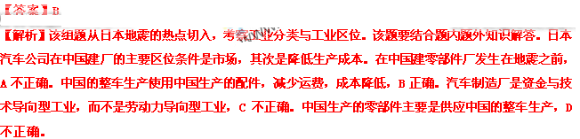2．中国整车生产厂被迫减产是由于该公司在灾区有
A．研发中心 B．一般零部件厂
C．核心零部件厂 D．整车厂
【答案】C
【解析】由于技术保密等原因，部分核心零部件与主要研发机构仍在日本，所以地震造成这些零部件厂停产，中国的整车生产自然被迫减产，C正确。

（2011年高考安徽卷）近年来安徽外贸不断增长，主要进口金属矿砂、特种机械、有色金属等，出口机电、高新技术产品、服装等，图8表示2009年安徽省主要外贸国家及相应贸易额。完成23～24题。
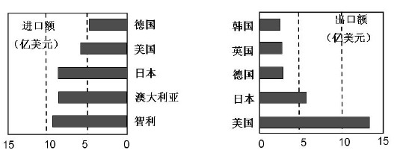
图8
23.符合安徽省主要外贸商品流向的是
A向英国出口芯片、石油 B 从智利进口汽车、铜矿砂
C 向美国出口冰箱、衬衫 D 从日本进口手机、铁矿砂
【答案】C
【解析】根据题干的信息 “主要进口金属矿砂、特种机械、有色金属等，出口机电、高新技术产品、服装等”，向英国出口芯片、石油不符合信息提示，从智利铜矿砂，但没有进口汽车，向美国出口冰箱、衬衫符合题干信息，从日本进口手机，但铁矿砂不是从日本进口，应是从澳大利亚进口。
24．进出口贸易状况表明安徽省
A 工业化水平超过主要出口国家 B外贸海运航线主要集中在太平洋
C 原料导向型工业最具竞争优势 D 航空运量在外贸运量中比例最大
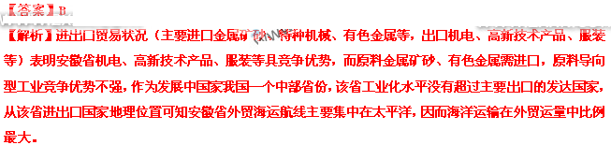
(2011年高考广东卷)读“汽车产业链结构图”（图4），结合所学知识，完成10－11题。
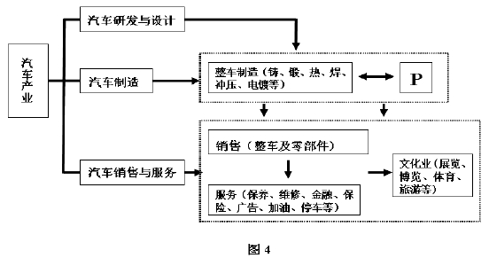
10.从产业链的角度看， P代表的产业最有可能是
A.配套产品生产（仪表、轮胎等） B.汽车研发（发动机、变速箱等）
C.农机制造（拖拉机、农用车等） D.能源加工（石油、天然气等）
【答案】A
【解析】从产业链的角度看，P代表的是汽车制造的一部分，根据图中信息可知，汽车制造包括整车制造和配套产品的生产，即最有可能是的A。
11.影响汽车服务业布局的主导因素是
A.原料 B.市场 C.动力 D.劳动力
【答案】B
【解析】抓住关键词“汽车服务业”可知，影响汽车服务业布局的主导因素市场。

（2011年高考新课标卷）37．(18分)图9示意2007年中国大陆制造业企业500强总部的空间分布。读图9，回 答下列问题。
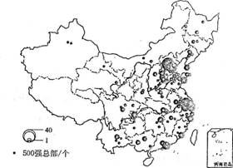
图9
(1)简述中国大陆制造业企业500强总部空间分布的特点。(8分)
(2)分析图示资料，以某城市或某区域为例，说明其吸引制造业企业总部的优势条件。(10分)
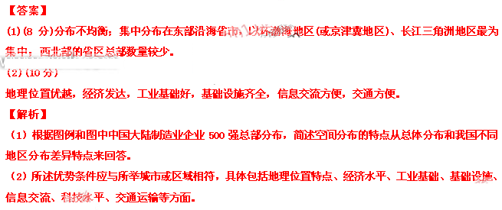
(2011年高考全国卷)芝加哥是美国五大湖区最大的城市，其位置见图2。1848年修通联系密西西比河水系和五大湖的运河，随后兴建铁路并形成以芝加哥为中心的放射状铁路网。这段时期，芝加哥工业主要有农产品加工、农具、交通工具等生产部门。1890年，芝加哥人口达到100万。20世纪上半叶，芝加哥发展以钢铁为主导的重工业，并成为20世纪美国最大的钢铁工业基地。据此完成3-5题。

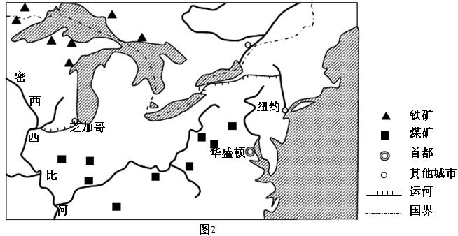
3．1848年后，芝加哥成为美国中西部农产品集散中心的主导区位条件是
A．濒临五大湖 B．位于美国中西部的中心位置
C．位于密西西比河航运的上游起点 D．位于密西西比河与五大湖的转运地点
【答案】D
【解析】结合题干中信息“1848年修通联系密西西比河水系和五大湖的运河，随后兴建铁路并形成以芝加哥为中心的放射状铁路网”，则可知芝加哥位于密西西比河与五大湖的转运地点，是成为美国中西部农产品集散中心的主导区位条件。
4.20世纪之前，芝加哥的工业活动主要联系
A．芝加哥周边农村地区 B．五大湖沿岸各城市
C．美国东北部工业区 D．美国本土
【答案】A
【解析】20世纪之前，芝加哥工业主要有农产品加工、农具、交通工具等生产部门，还没有形成钢铁工业基地。所以20世纪之前，芝加哥的工业活动主要联系芝加哥周边农村地区。
5．芝加哥发展钢铁工业最有利的条件是
A．良好的工业基础 B．便捷的交通运输
C．充足的劳动力 D．丰富的原料和燃料
【答案】B
【解析】芝加哥发展钢铁工业最有利的条件是便捷的交通运输，可以通过河运运输煤炭和利用五大湖运输铁矿石，芝加哥本身没有丰富的原料和燃料，钢铁工业不是劳动密集型工业。

（2011年高考天津卷）天津海河三岔口周边地区历史上曾是小型的商品集散地，现在这里已成为全国闻名的大型的商品集散地。
3.这种商品文化的传承与发展，对当前天津城市发展生产的影响主要是
A.扩大商业服务的地域范围 B.提高商品制造业的比重
C.奠定了中心商务区形成的基础 D.调整了商业区的空间布局
【答案】A
【解析】海河三岔口周边地区已成为全国闻名的大型的商品集散地，与中心商务区形成条件不符，扩大天津商业服务的地域范围，与提高商品制造业的比重的无关。

（2011年高考江苏卷）图14为我国各类产品出口额相差数据示意图。读图回答25～26题。(双选)
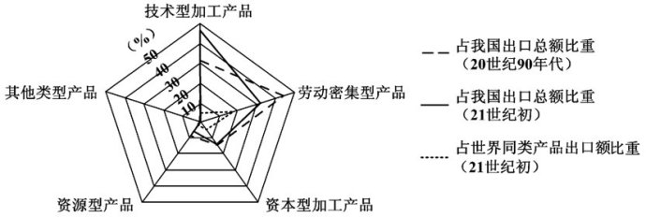
图14
25．21世纪初我国各类出口产品中
Ａ．资源型产品在我国出口产品中占有重要地位
Ｂ．技术型加工产品对我国出口额贡献率最大
Ｃ．劳动密集型产品在世界上的出口竞争力强于技术型加工产品
Ｄ．资本型加工产品占世界同类产品出口额比重低于资源型产品
【答案】BC
【解析】读图根据各类出口产品所占比重高低，可知21世纪初我国各类出口产品中资源型产品在我国出口产品中占比重较低，不到10%，技术型加工产品占我国出口额比重最大接近50%，对我国出口额贡献率最大，劳动密集型产品在世界上的出口竞争力强于技术型加工产品，资本型加工产品占世界同类产品出口额比重高于资源型产品。
26．21世纪初我国出口产品结构变化的主要原因有
Ａ．劳动力素质明显提高 Ｂ．农矿产品产量下降
Ｃ．基础设施投资扩大 Ｄ．产业结构升级取得显著成效
【答案】AD
【解析】对比20世纪90年代，21世纪初我国劳动力素质明显提高，产业结构升级取得显著成效，导致我国出口产品结构变化。
（2011年高考上海卷）（二）2011年5月，印度第一大信息软件服务企业印孚瑟斯技术公司在沪投资一亿多美元，建设软件园区，拓展在华业务。
4.上海吸引印孚瑟斯技术公司在沪拓展业务的主要区位优势是
A.劳动力价格低廉 B.人才技术力量雄厚
C.接近原料产地 D.产品运输便利
【答案】B
【解析】信息软件服务产业属于技术趋向型
5.印孚瑟斯技术公司在沪拓展业务对上海经济、社会发展的积极意义是
①填补信息软件业空白 ②有效利用大批闲置土地
③提高信息行业的集聚程度 ④促进现代服务业发展
A.①② B.②③ C.③④ D.①④
【答案】C
【解析】信息软件服务产业属于技术趋向型,自然对上海经济、社会发展的经济意义在于“提高信息行业聚集程度”和“促使现代服务业的发展”。另外，上海信息软件方面目前不是“空白”，软件产业对一般土地资源依赖性不强。

（2011年高考山东卷）29、（35分）汉阳铁厂的兴衰和武汉钢铁厂的建设见证了中国近代工业发展的历史。阅读材料，回答问题。
材料一 1899年，湘广总督张之洞筹划在湖北设铁厂，考虑的厂址是大冶或省城武昌附近的汉阳。1893年，铁厂最终在汉阳建成投产。图10 是19世纪末湖北省局部区域示意图。
图10
（1）据材料一，指出与大冶相比，当时在汉阳建设铁厂的区位优势。（6分）
材料三 1955年10月，武汉钢铁厂在武汉市东郊长江南岸破土动工，1958年9月建成投产。2011年，汉阳铁厂遗址保护性改造工程启动，原址上将建设一座博物馆，作为青少年爱国主义教育的新基地。
（5）结合所学地理知识，分析若1955年选择在汉阳铁厂原址建设武汉钢铁厂，可能会对武汉的城市发展造成哪些不利影响。（5分）
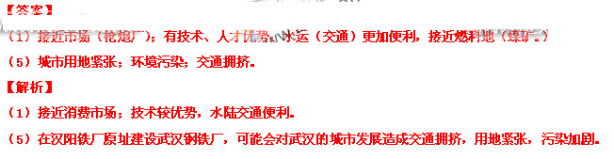
（2011年高考重庆卷）36.（36分）石窟艺术是古代文化中的一朵奇葩，具有极高的艺术价值、历史价值和科学价值。
图6是云冈石窟所在区域示意图，读图6并结合所学知识回答问题。
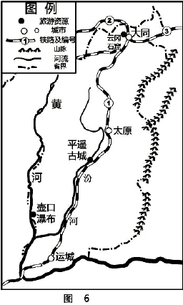
（1）敦煌石窟、云冈石窟和______ 石窟并称为我国古代三大石窟，其表现的佛教文化由古印度扩散而来，该文化扩散方式属于______ 扩散。图6中标出的旅游资源属于自然景观的是______ （6分）
（2）图6中作为我国重要地形区分界线的山脉名称是______，云冈石窟所在地属于________气候区，气温年较差_______。（6分）该石窟开凿于北魏，建在岩层近于水平、较坚硬的砂岩石壁上，历经多次地震，至今仍保存完好。试从岩性、构造、降水量分析石窟保存完好的原因。（12分）
（3）大同是我国传统的煤炭工业区。煤炭外运至秦皇岛的铁路干线是线_____。（限填图6中的一个铁路编号）（2分）该地大量使用煤炭产生的SO₂形成酸性物质可能会对石窟造成损害，从减少SO₂排放以保护石窟的角度提出该工业区的综合整治措施。（10分）
【答案】（1）龙门 迁移 壶口瀑布
（2）太行山 温带季风 大
原因：①岩石较坚硬、抗风化、侵蚀能力较强；②岩层稳定，抗地质灾害能力较强；③降水量较少，流水侵蚀作用弱。
（3）③
措施：①调整产业结构，发展新兴工业和第三产业；
②调整产业布局，搬迁污染企业，减少局地污染物排放；
③发展清洁能源，调整能源消费结构；
④发展新技术（清洁生产、清洁燃烧等技术）；
⑤回收利用废弃物，提高煤炭综合利用率。
【解析】本题以山西省区域地图为材料，综合考查了山西重要旅游资源、文化扩散、地形分布、气候、煤炭运输以及山西工业综合整治措施等多方面内容，综合考查了学生的读图分析能力、信息提取能力、以及知识迁移能力。本题基础性较强，难度不大。

.

